Git地址：
后端地址：https://git.code.tencent.com/hexinjun888/ism_server_user.git
前端地址：https://git.code.tencent.com/hexinjun888/ism-front-end.git
前端请使用 ism-2d-front-master分支
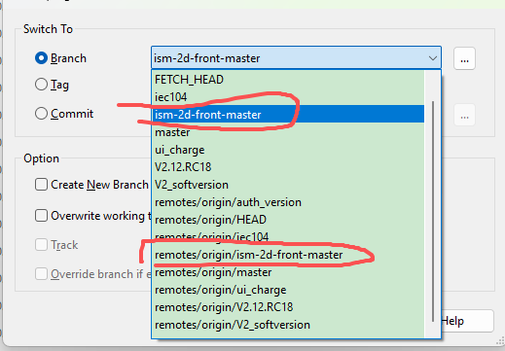
后端使用master分支
Node版本：16
Go 版本：1.21.6

后端拉取后直接在cmd 里面运行 go run main.go即可运行，所有的包我都已经弄好了。

七牛云go代理
go env -w GO111MODULE=on
go env -w GOPROXY=https://goproxy.cn,direct
//打开CGO_ENABLED
go env -w CGO_ENABLED=1

前端：

yarn install 安装需要的包，如果下载不了，把镜像改为淘宝的，不会的百度搜就行了
淘宝镜像npm config set registry https://registry.npmmirror.com

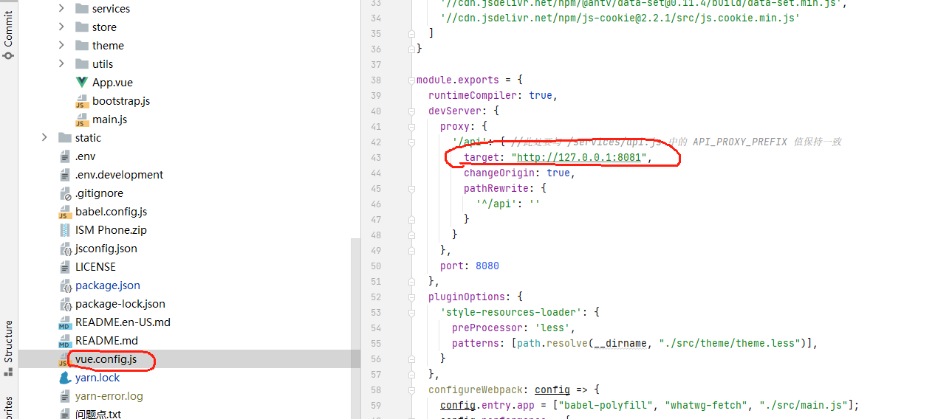
代码里面这个是代理地址，如果分前后端分开开发，这个地址改为后端所在电脑的地址

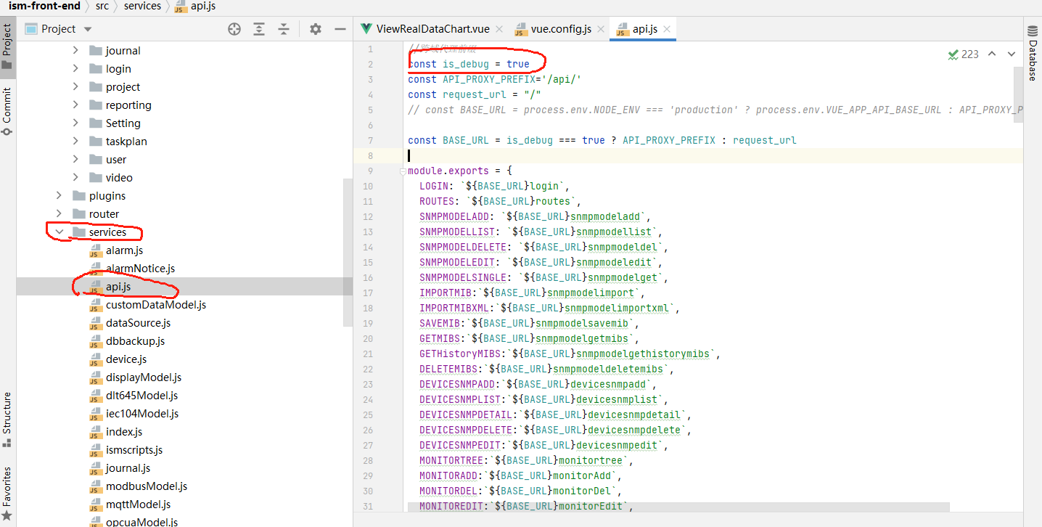
这是调试开关，如果要调试新功能，is_debug改为true,调试完成后，一定要改为false
前端vue.config.js文件配置，调试模式下BuildMod和minimize一定改为false,可以加快调试速度，编译时。这两个参数一定要改为true，保护代码。
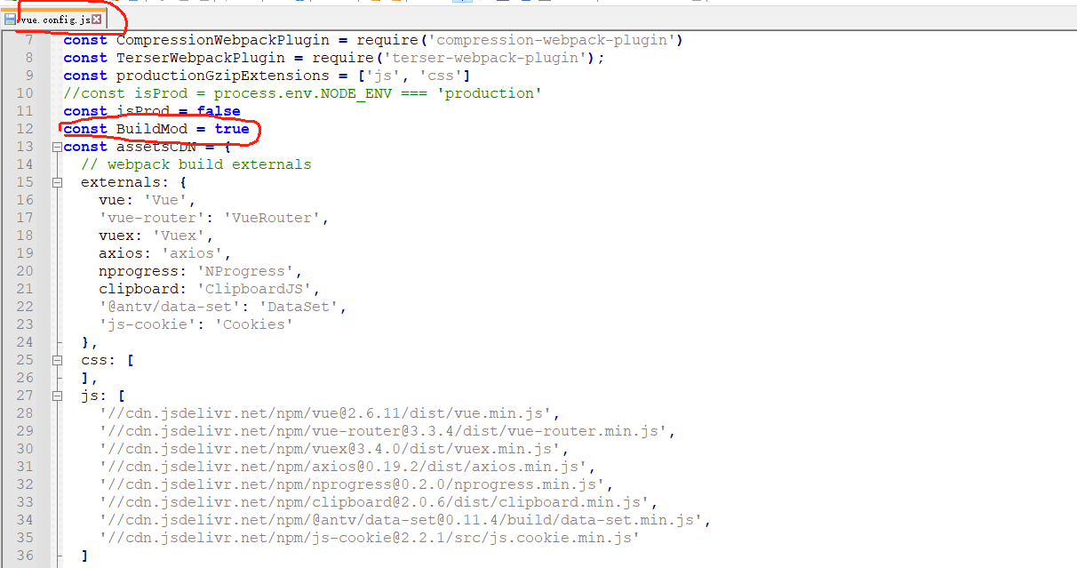
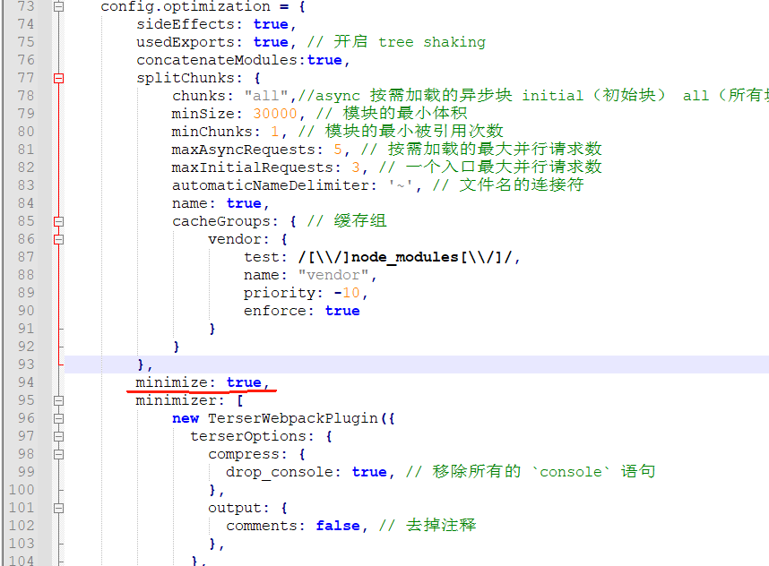

yarn build
打包编译前端，编译完成后，在dist目录下面，把dist目录下的index.html放到后端的views下面，dist下面的static里面的js和css目录全部拷贝到后端的static目录下面

